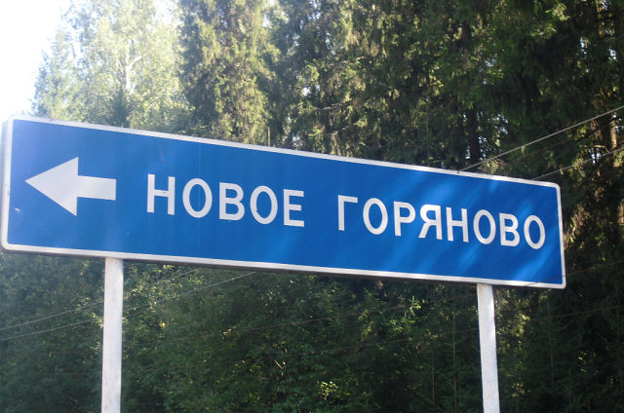

Муниципальное казенное учреждение культуры»Культурно-досуговый комплекс Новогоряновского сельского поселения» образовано 7 июля 2007 года Постановлением Главы Новогоряновского сельского поселения.
Сокращенное фирменное название учреждения: МКУК «КДК Новогоряновского с/п»
Юридический адрес: 155057 Ивановская обл. Тейковский р/он с.Новое Горяново, ул. Совхозная, д.12.
Директор- Ковригина Татьяна Витальевна.
В состав МКУК «КДК Новогоряновского с/п» входит структурное подразделение - Новогоряновская сельская библиотека.
Заведующая библиотеки Шиловская Елена Николаевна.
Учредителем учреждения является – администрация Новогоряновского сельского поселения.
Учреждение является юридическим лицом, имеет фирменное наименование, обособленное имущество на праве оперативного управления, расчетный счет в банке.
Основной целью МКУК «КДК Новогоряновского с/п» является создание условий для творческой самореализации личности, развития интеллектуального потенциала населения, осуществление культурных мероприятий для населения, воспитание и развитие творческих способностей детей и молодежи через сеть кружковой работы.
Основными задачами являются:
- проведение мероприятий, направленных на осуществление культурного досуга, удовлетворение запросов различных социальных и возрастных групп населения;
- внедрение и развитие новых форм культурно-досуговой деятельности;
- изучение общественных потребностей в сфере культуры;
-сохранение и поддержка самодеятельного художественного творчества.
Для реализации уставных целей учреждение осуществляет следующие виды деятельности:
- создание и организация работы кружков, любительских объединений и других клубных формирований по различным направлениям деятельности в зависимости от запросов населения;
- подготовка и проведение вечеров, театрализованных представлений, танцевально-развлекательных, театральных, литературно-художественных, выставочных, концертных, игровых программ, вечеров отдыха, тематических праздников, торжественных поздравлений, детских утренников, семейных праздников, обрядов, дискотек, конкурсов и других форм культурной деятельности,
- оказание платных услуг.
Культурно - досуговую деятельность творческий коллектив МКУК осуществляет согласно цели и задач, поставленных перед ним на 2015 год. Работа ведётся по следующим направлениям: работа с детьми и подростками; организация досуговой деятельности молодёжи; работа с населением среднего, старшего и пожилого возрастов; организация семейного досуга; возрождение и сохранение традиционной народной культуры; духовно-нравственное и патриотическое воспитание населения; организация и проведение мероприятий, а также организация административно-хозяйственной деятельности учреждения культуры. За 2015 год было проведено 365 мероприятий, на которых присутствовало 13 800 человек.
На базе КДК 12 клубных формирования, в которых занимается 160 человек из них 3 кружка для детей до 14 лет. В них занимается 38 детей. Для молодёжи 5, в них занимаются 69 человек.
Платных мероприятий проведено 36 присутствовало 450 человек.
Основным направлением в работе в 2015 году стало – празднование 70- летия Победы в ВОВ.
Население Новогоряновского сельского поселения составляет 1540 человек.
с. Новое Горяново – 1173 человек
с. Междуреченск – 298 человек
д. Малое Клочково – 69 человек
Дошкольников 181 человек
Школьников 106 человека
Молодёжь до 30 лет - 509 человек
От 30 лет -55 лет - 520 человек
Пенсионеры 224 человек

В Новогоряновском СДК организованы следующие кружки и любительские объединения:

«Звёздочки» - сольный детский. Руководитель Ковригина Т.В, занимается 10 ребят возраст с 9 -14 л.

«Людмила» - сольный взрослый. Руководитель Ковригина Т.В. занимается 10 чел. Возраст с 14-55 л.

«Рампа» - театральный. Руководитель Ковригина Т.В. занимается 12 человек возраст с 14-35 лет.

«Теремок» - кукольный театральный. Руководитель Ковригина Т.В.. занимается 8 ребят возраст с 8-14 л.
«Богиня» - спортивный «фитнес». Руководитель Ковригина Т.В. занимаются женщины 8 чел. от 22 до 60 лет.

«Очумелые ручки» - прикладное творчество руководитель Ковригина Т.В. занимается 12 человек от 14 до 30л.

«Волейбол + баскетбол» - спортивный. руководитель Кашкин Р.А. от 14-40лет.

Всего в кружках занято 75 человек.

Любительские объединения:
«Ветеран» с. Междуреченск руководитель Букавцова З.А.

«От всей души» - руководитель Гусева Е.Н. для взрослых

«Аист» - руководитель Елисеева Е.В.

«Бибигон» - руководитель Ковригина Т.В.

«Голос» - руководитель Ковригина Т.В.

Основные функции Новогоряновской сельской библиотеки:

-образовательная;
- информационная;
-культурная.

Содержание и организация работы библиотеки:
1. Привлечение читателей.
1.1. Перерегистрация читателей.
1.2. Выдача книг.
2. Изучение читателей.
2.1. Постоянное наблюдение за чтением пользователей
2.2. Индивидуальные беседы с целью изучения и постановления читательских интересов.
3. Обучение пользователей библиотеки информационной культуре.
4. Библиографическая работа.
5. Работа с задолжниками.
6. Правильное ведение всех необходимых форм учета фонда: - книги суммарного учета; - инвентарные книги; - тетради замены утерянных книг.
7 . Своевременное списание морально устаревших и физически изношенных книг.
8. Повышение квалификации.
9.. Регулярное посещение семинаров, методических объединений, курсов повышения квалификации.
10. Чтение специальной литературы, профессиональных журналов, газет и методической литературы.
11. Формирование имиджа библиотеки
В библиотеке ведётся стационарное обслуживание пользователей села Новое Горяново, деревни Малое Клочково.
За 2015год поставлено на учет – 7 экз. книг
списано – 598 экз. книг. В библиотеке проводится работа с фондом по отбору и списанию литературы по ветхости и устарелости.
- Выполнение контрольных показателей. Проведён анализ состава пользователей и структура читательского спроса. В основном, это жители более зрелого возраста. Рабочих-116, служащих 72, юношеского возраста - 16, детей -152, дошкольников - 8. Большое внимание уделялось подросткам и читателям школьного возраста. Спрос читательского интереса удовлетворялся по заявкам .
Соответствие деятельности учреждения требованиям законодательства в сфере культуры

 | ПЛАН | ВЫПОЛНЕНО | %
читатели | 450 | 452 | 100
посещения | 4500 | 4555 | 101
книговыдача | 12500 | 12550 | 101

Наличие публикаций и освещения деятельности учреждения в средствах массовой информации

Новогоряновская сельская библиотека выкладывает заметки и фотографии на страницы сайта Новогоряновского сельского поселения – новогоряновская.рф:
«Отчёт о проведении Недели Масленицы в Новогоряновской сельской библиотеке». 16-22 февраля 2015 г.
Новогоряновская сельская библиотека регулярно направляет публикации в газету « Наше время», а также публикуются статьи о работе библиотеки.
За 2015 год было опубликовано 3 статьи:
- Районный конкурс «Была война! Была Победа» 06.04.2015г. -- «Село надежд» - 29.07.2015 г.
- «Поклонники Марины Цветаевой встретились на Тейковской земле» - 07.10.2015 г.
Работа библиотеки освящалась на сайтах:
Сайт Департамента культуры и туризма по Ивановской области: Подведены итоги конкурса «Детский библиотекарь года — 2015» - 16.11.2015 г.
Сайт Областного координационно – методического центра культуры и творчества Ивановской области: Итоги областного песенно-поэтического фестиваля по творчеству М. И. Цветаевой «Если душа родилась крылатой»-28.09.2015г.
Сайт Ивановской областной библиотеки для детей и юношества: Первый этап конкурса «Детский библиотекарь года» - июнь 2015 г; «Библиотекари учились воспитанию читателя и не только» – 12.11.2015.

Участие библиотеки в проектах, конкурсах, реализации федеральных целевых и ведомственных программ.

- Участие в областном фестиваль «Если душа родилась -крылатой» (с. Новое Леушино)
-Участие в областном творческом прфессиональном конкурсе «Детский Библиотекарь 2015 года» среди библиотекарей государственных и муниципальных библиотек Ивановской области, работающих с детьми.
- Курсы повышения квалификации заведующей библиотеки Шиловской Е.Н. по теме: «Воспитать читателя:подходы и решения» -11-12.2015 г.
Сохранение количества зарегистрированных пользователей по сравнению с предшествующим периодом

Сохранение – 10 баллов;
Уменьшение – 0 баллов

 | План 2014г. | Выполнено 2014г | % | План 2015г. | Выполнено 2015г | %
читатели | 450 | 452 | 100% | 450 | 452 | 100%

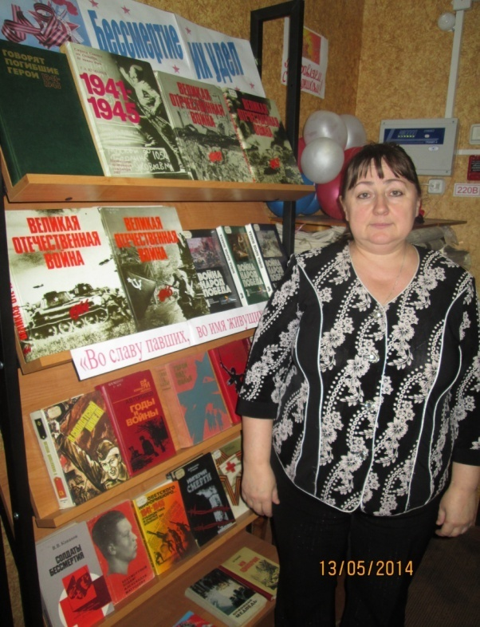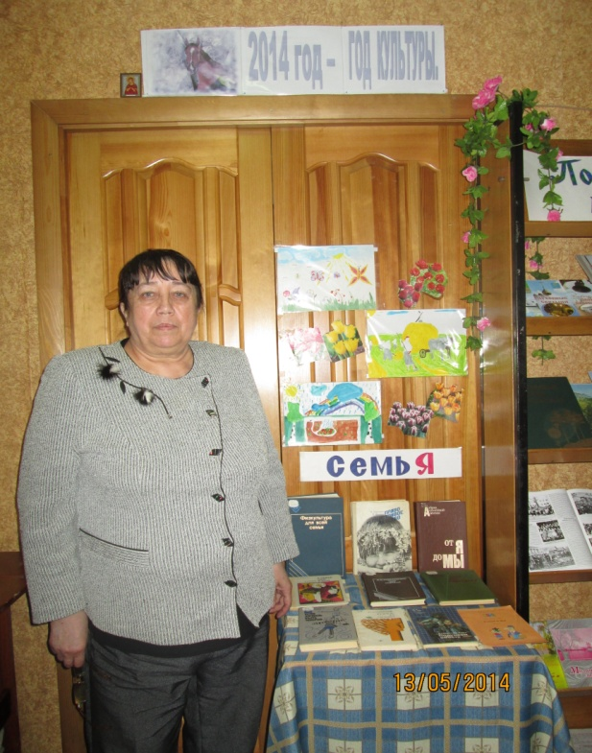

Шиловская Е.Н. – заведующая Сатайкина А.В. – библиотекарь
Библиотеки

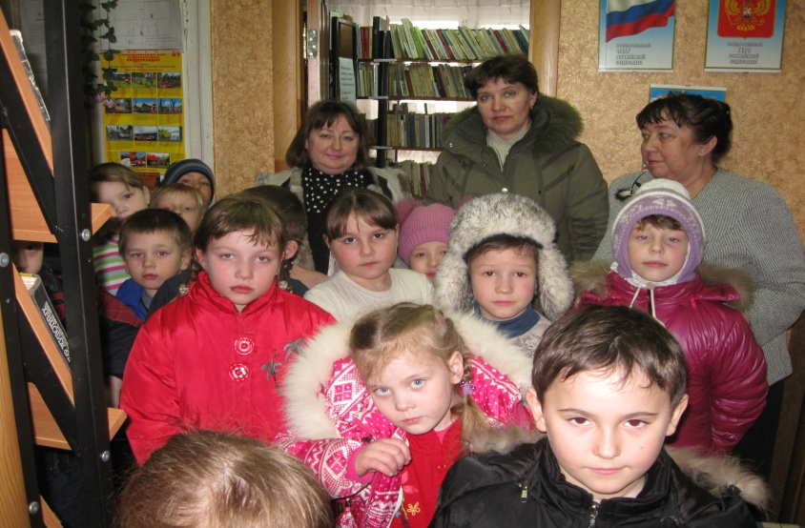
День Победы - главный праздник нашей страны.
70 лет Победы в ВОВ

Разнообразна и обширна программа мероприятий к этому дню. Традиционно в нашем поселении проходит цикл мероприятий, посвященных этой знаменательной дате. Праздничные концерты, Огонек для ветеранов, книжные выставки, зажжение свечей памяти у памятного знака, Митинг Памяти, массовое народное гуляние – вот только некоторые мероприятия из этого цикла. И в их проведении активное участие принимает молодежь и школьники.
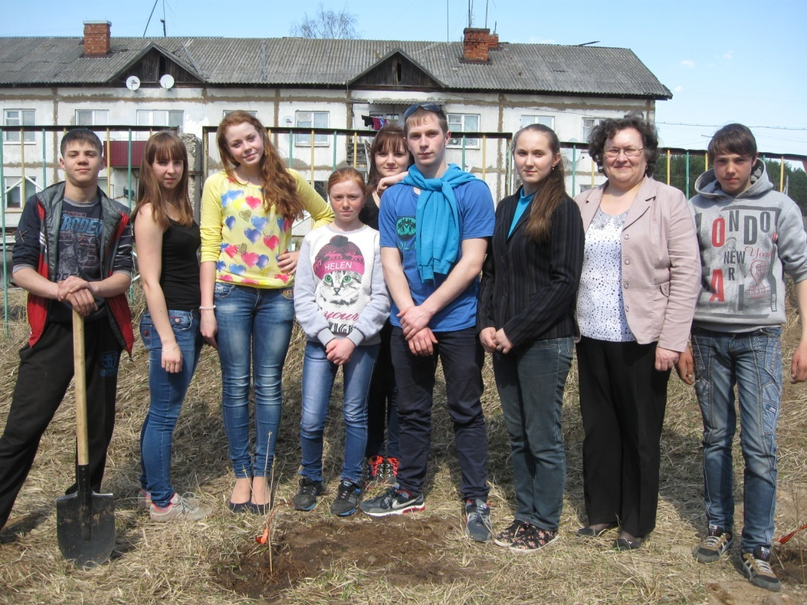
Акция «Сирень победы»

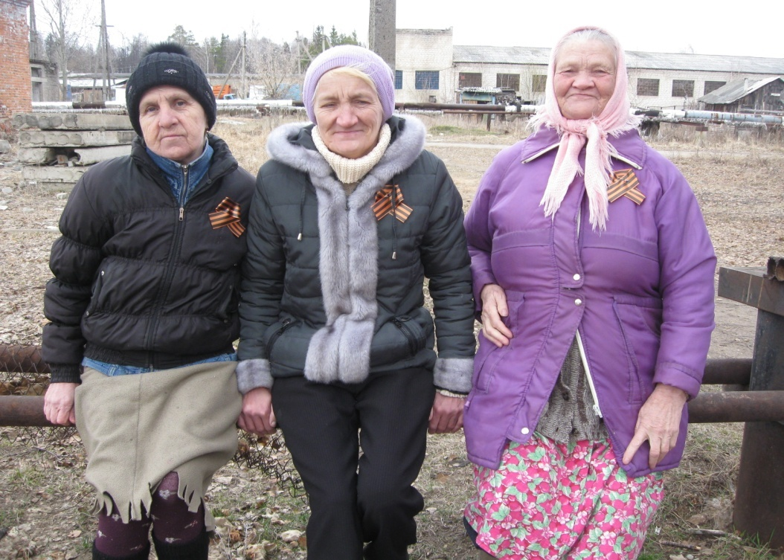
Акция «Георгиевская Лента»

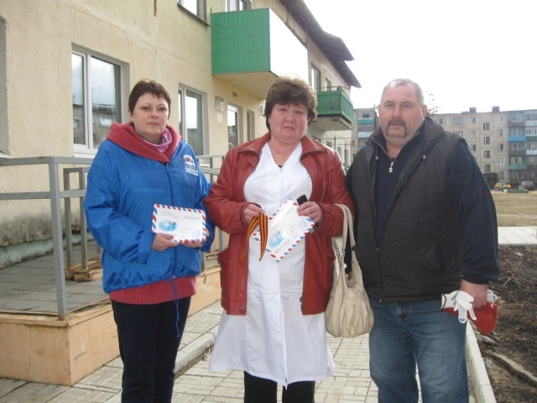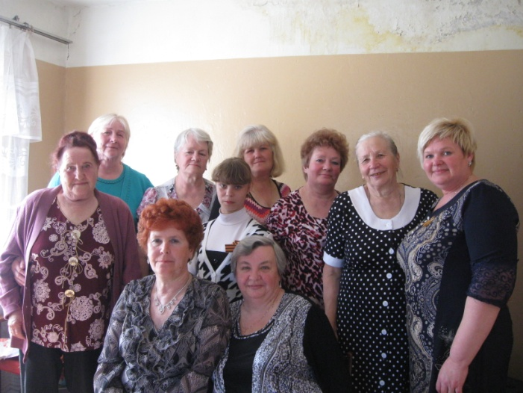

Акция «Письмо ветерану» С.Междуреченск
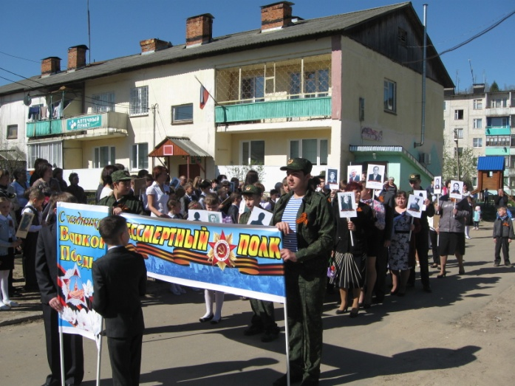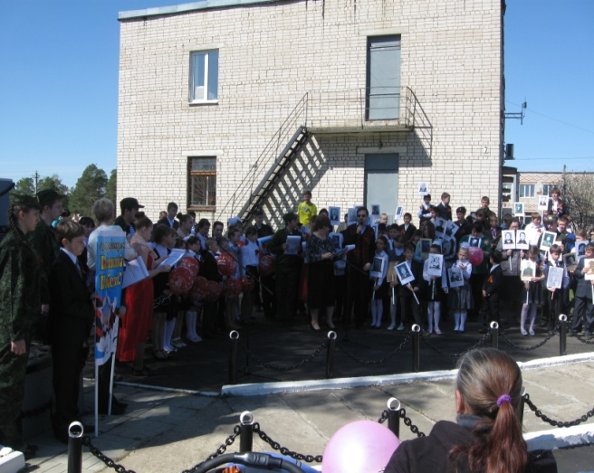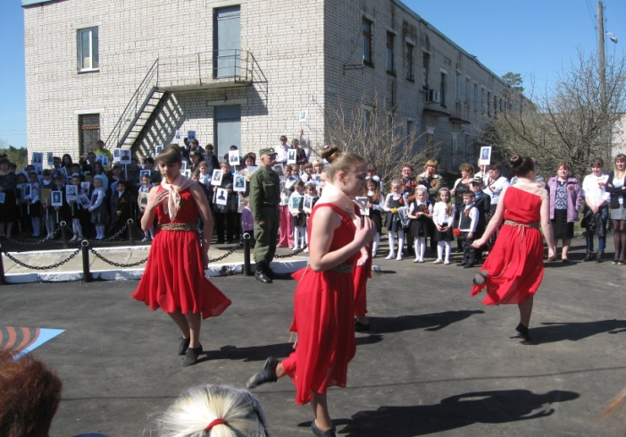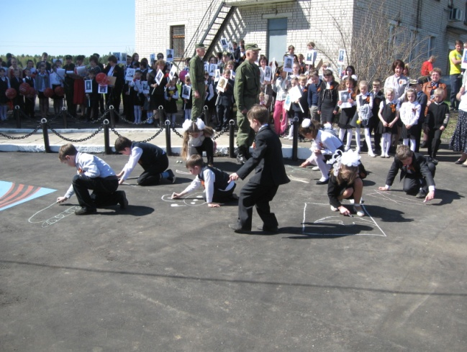

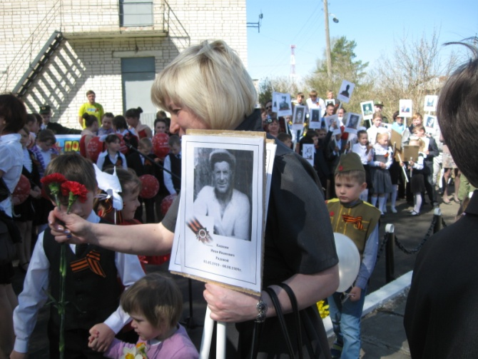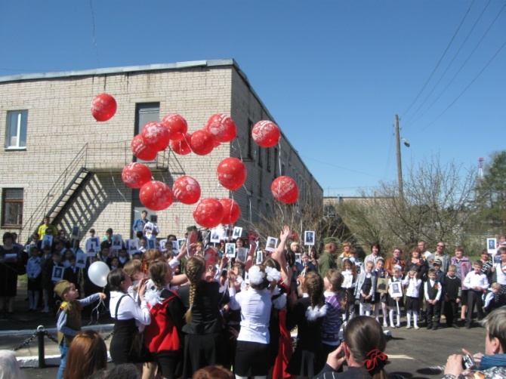

Поклонимся великим тем годам!

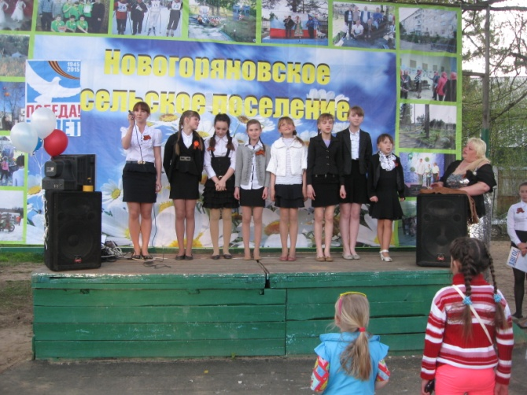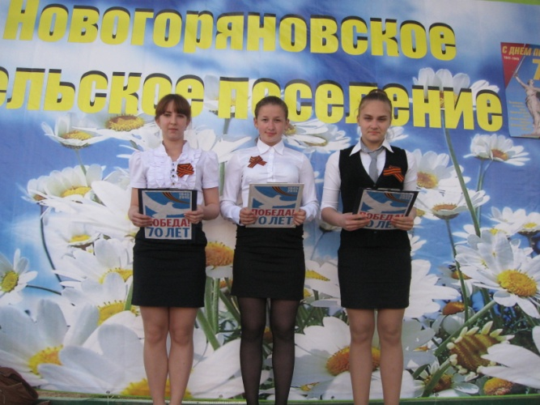

Концертная программа.

Организация работы с детьми.
Свободное время ребенка является одним из важных средств формирования его личности. Оно непосредственно влияет и на его обучающие способности, то есть хорошо учиться, производственно-трудовую сферу деятельности, то есть умение работать, ибо в условиях свободного времени наиболее благоприятно происходят рекреационно-восстановительные процессы, снимающие интенсивные физические и психические нагрузки. Использование свободного времени детьми является своеобразным индикатором ее культуры, круга духовных потребностей подрастающего поколения.
Являясь частью свободного времени, досуг привлекает детей его нерегламентированностью и добровольностью выбора его различных форм, демократичностью, эмоциональной окрашенностью, возможностью сочетать в себе физическую и интеллектуальную деятельность, творческую и созерцательную, производственную и игровую. Практика детского досуга показывает, что наиболее привлекательными формами для детей являются музыка, танцы, игры, викторины, ток-шоу. Надо не только знать сегодняшние культурные запросы подрастающего поколения, предвидеть их изменение, но и уметь быстро реагировать на них, суметь предложить новые формы и виды досуговых занятий.

Новогодний утренник «Новогодний переполох»" в КДК собрал более 50 детей. Дети вместе с мамами, бабушками и сказочными героями водили хороводы, пели песни, читали стихи, участвовали в играх, каждый ребенок помимо сладостей получил от Деда Мороза подарок. За новогодние каникулы для ребят проведено 6 мероприятий.

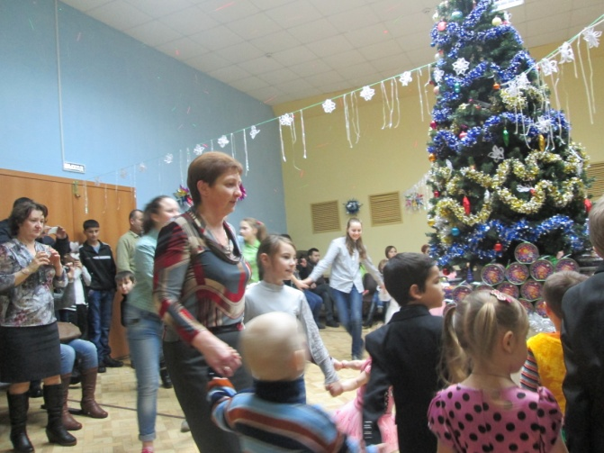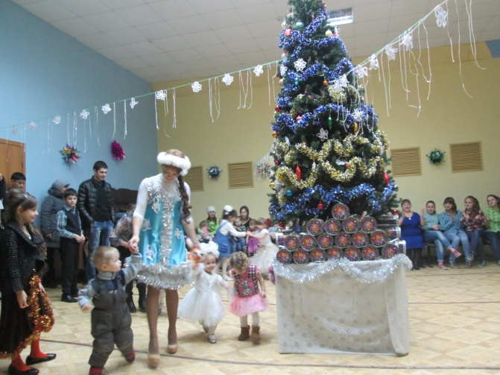

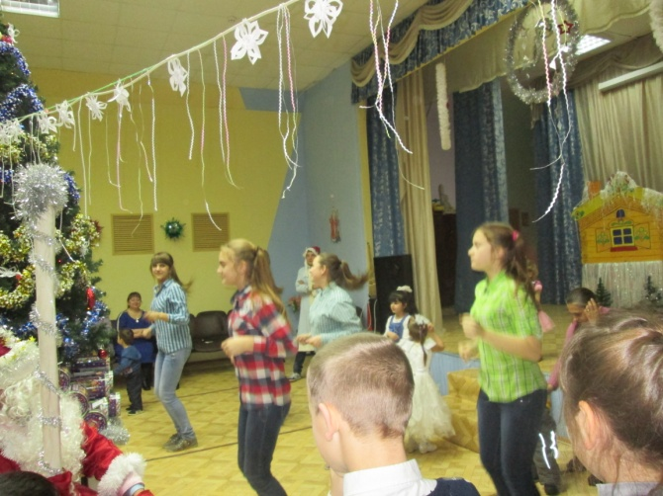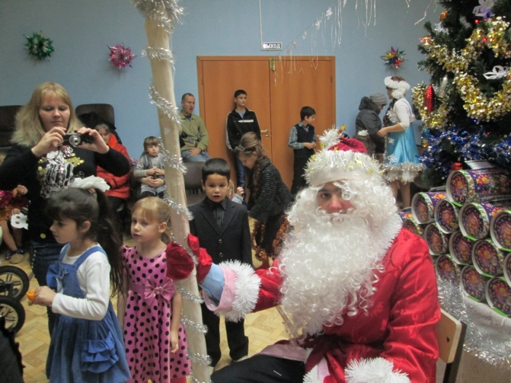

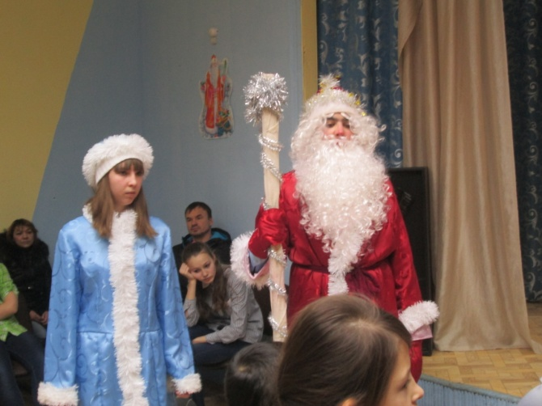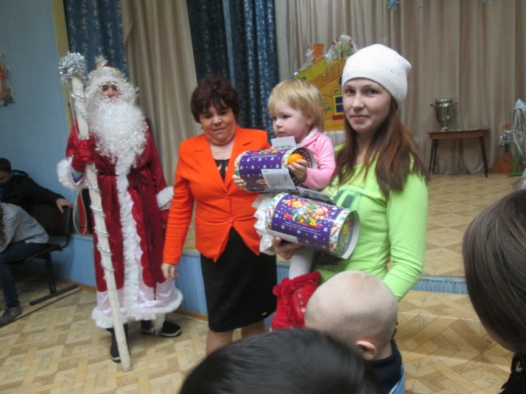

К нам коза спешит рогатая!

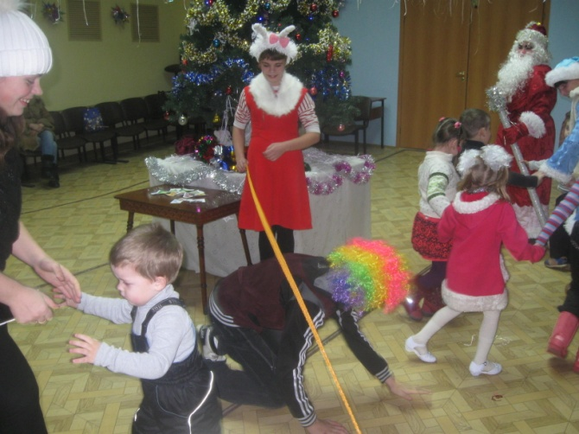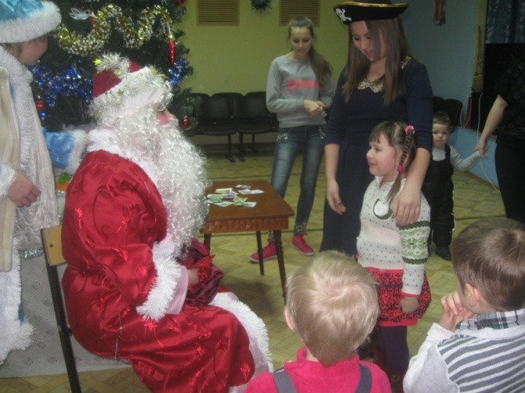

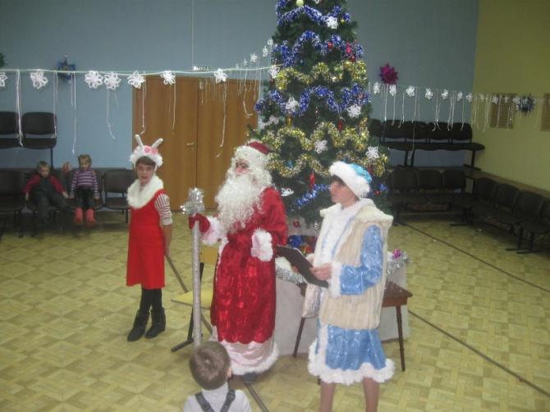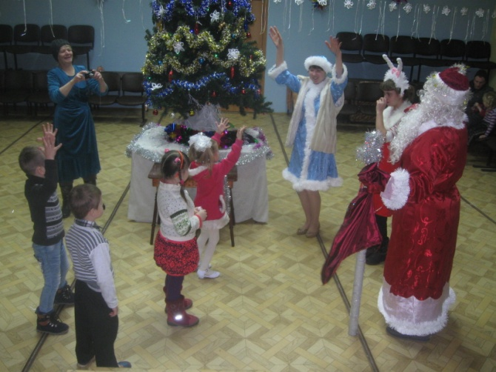

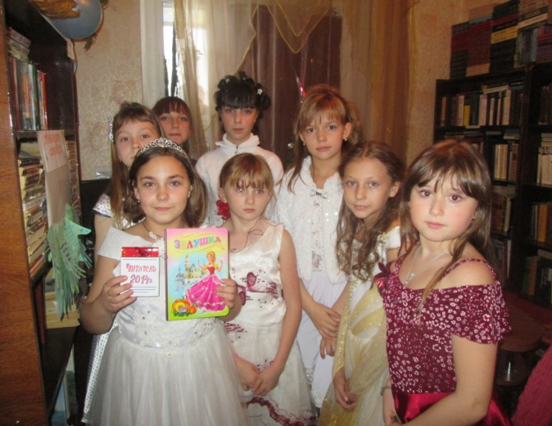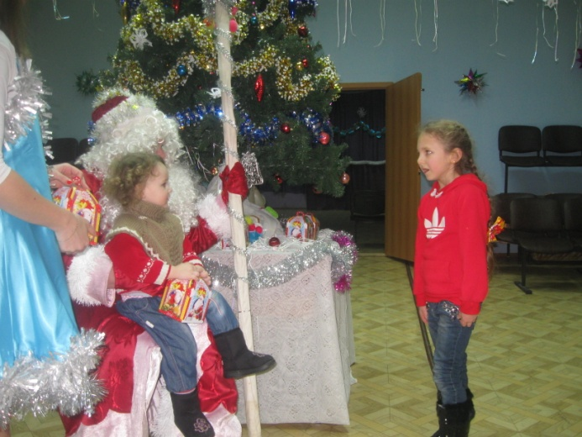

Большое внимание уделяется популяризации народных традиций и обычаев. В рамках этого направления проведены – масляничные гуляния «Как на масляной неделе». «Капустные посиделки» , Колядки» Веселый праздник с играми и конкурсами, с поджиганием чучела запомнился юным зрителям и участникам мероприятия.
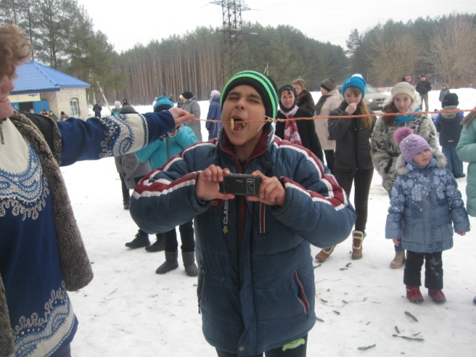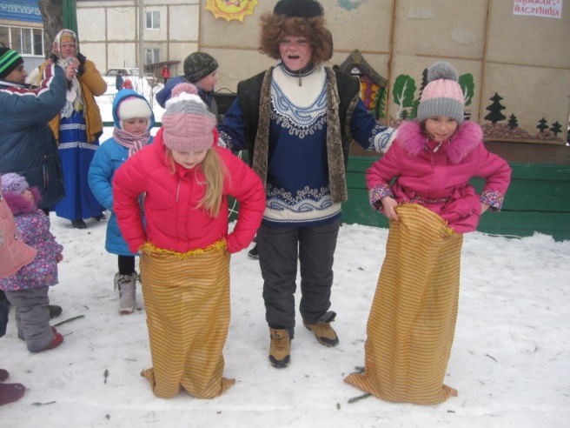

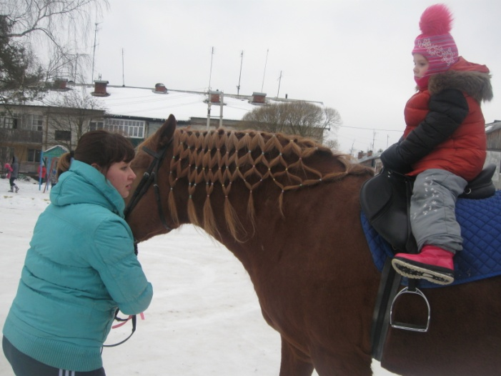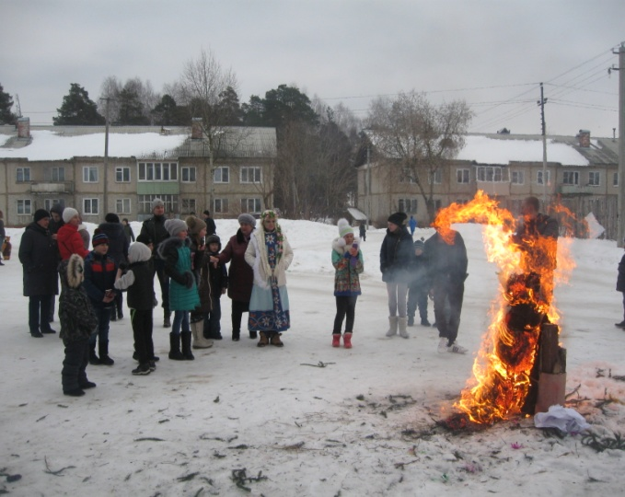

Капустные посиделки

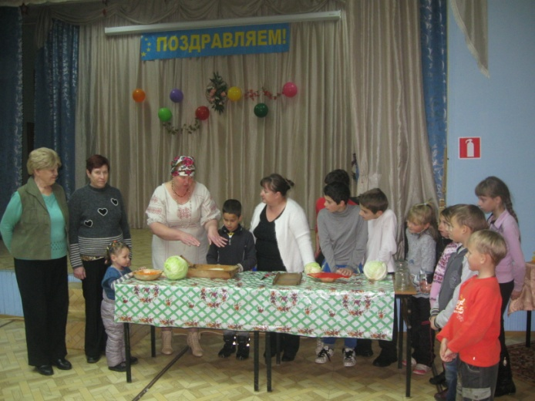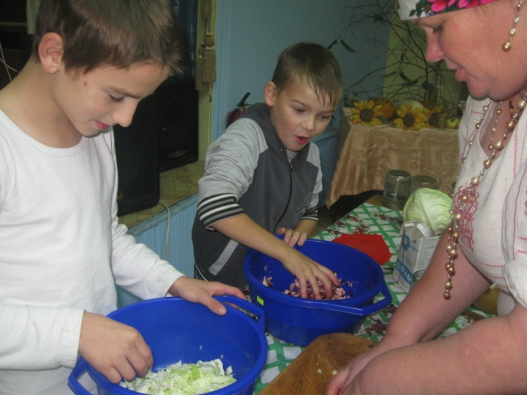

1 июня на площади с. Новое Горяново состоялась программа посвящённая Дню защиты детей «Детство время золотое»
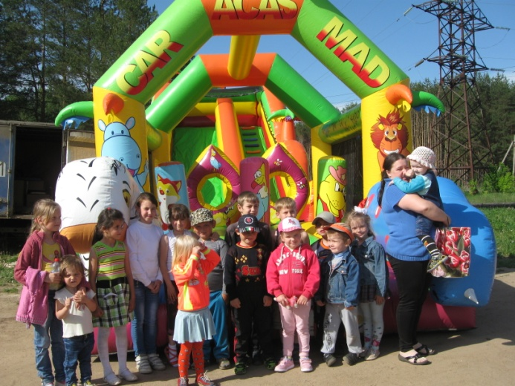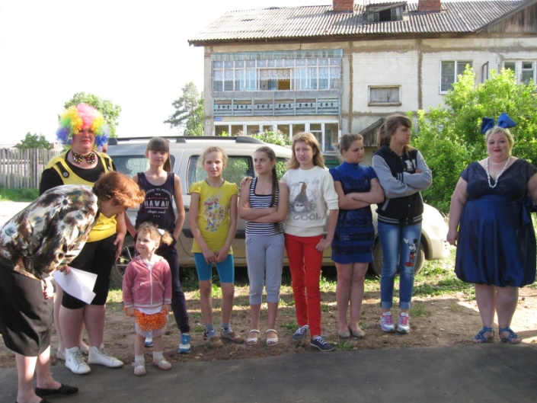
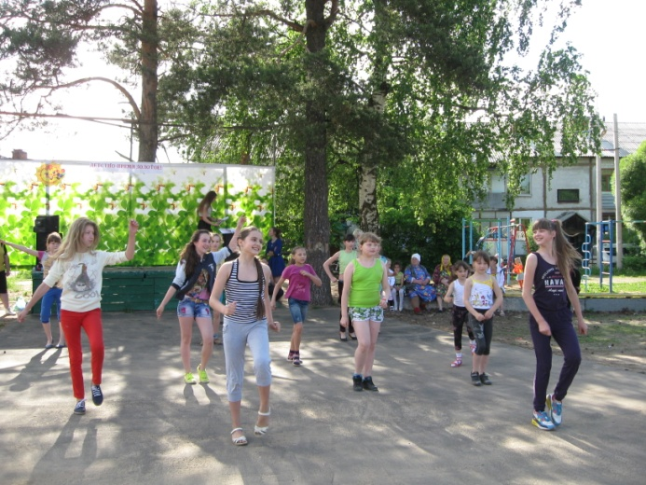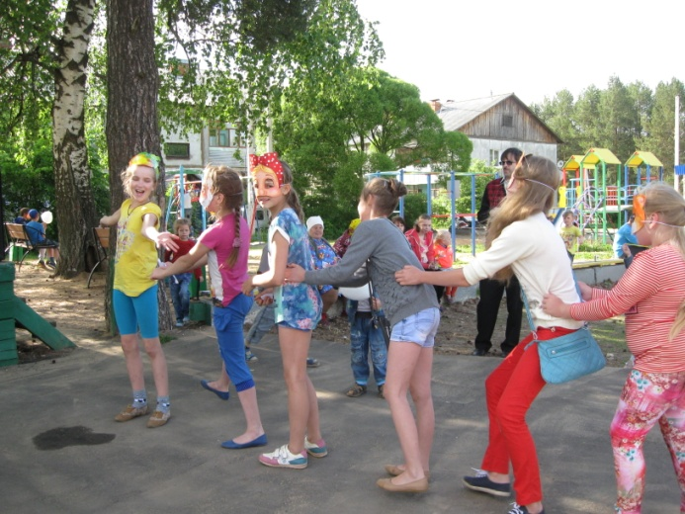

Лето, солнце, лагерь.

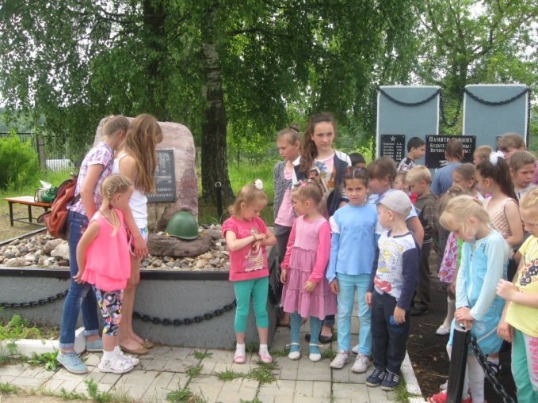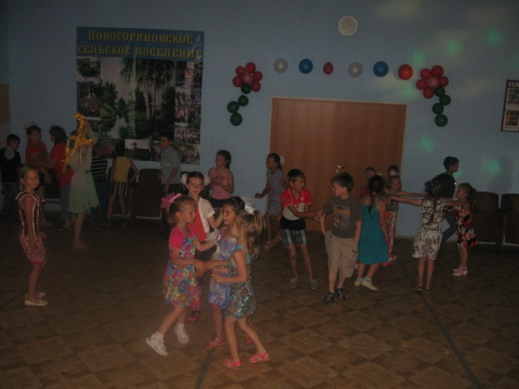

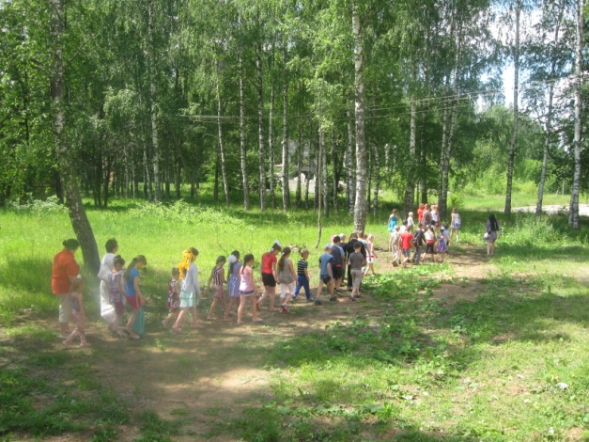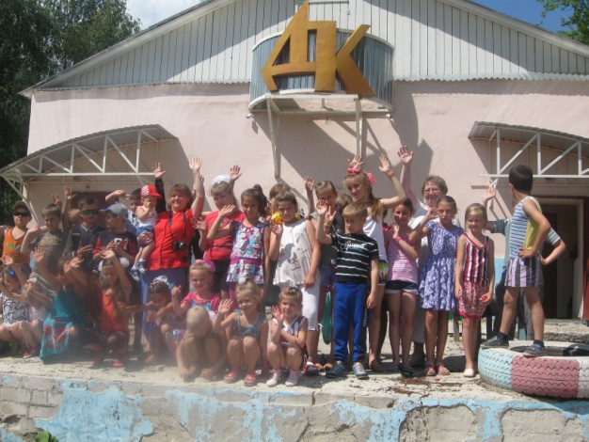

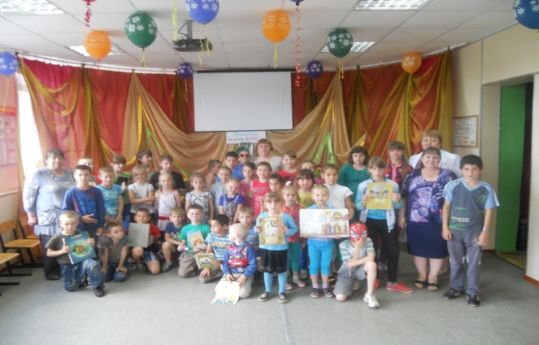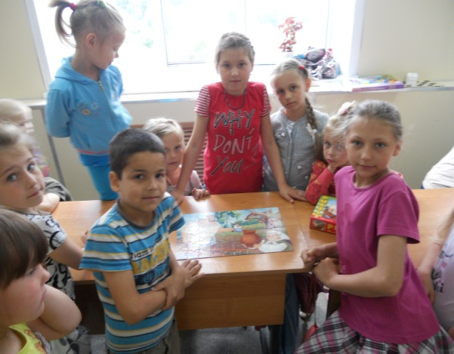

Организация работы с молодежью.
Молодежь – одна из сложных возрастных категорий. Перед ними стоят разного рода проблемы и задачи, которые приходится решать самостоятельно. Работники МКУК «КДК новогоряновского с/п» стараются правильно организовать досуг с молодежью.
На базе домов культуры для молодёжи работают кружки и клубные объединения, спортивные секции. Для организации досуга молодежи разрабатываются планы проведения игровых, танцевальных, конкурсных, познавательных программ, вечеров отдыха.
В праздник День молодежи организовали и провели праздничные народные гуляния с конкурсными программами, дискотекой. В летнее время мы увеличили продолжительность дискотек и старались привлекать молодёжь путём проведения на дискотеках различных программ и конкурсов.

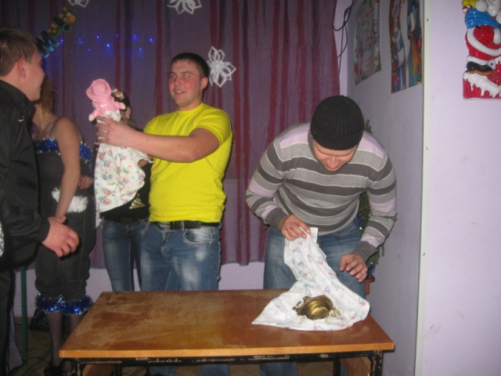

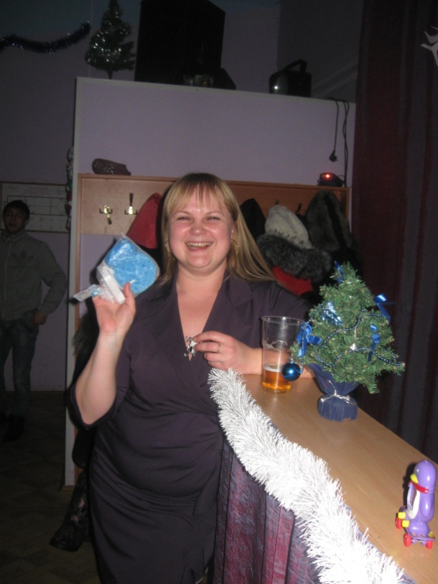

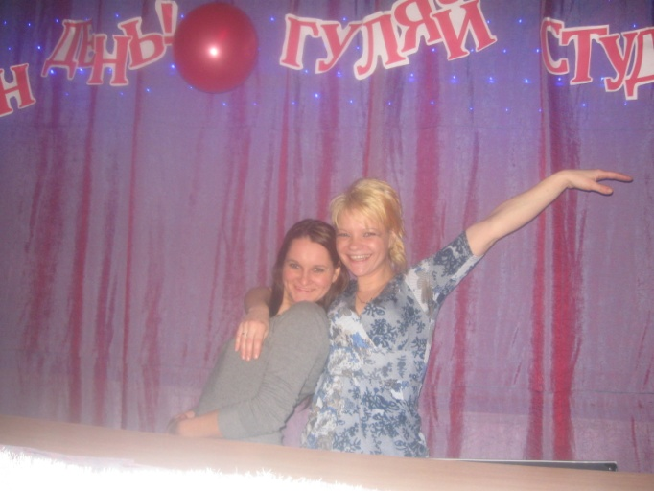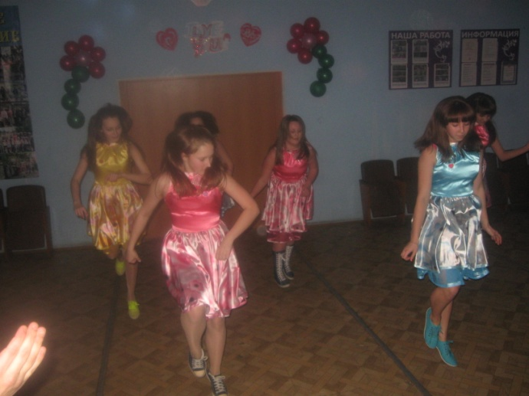

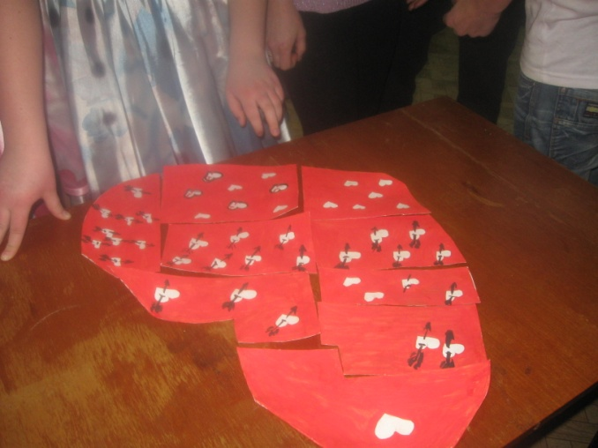

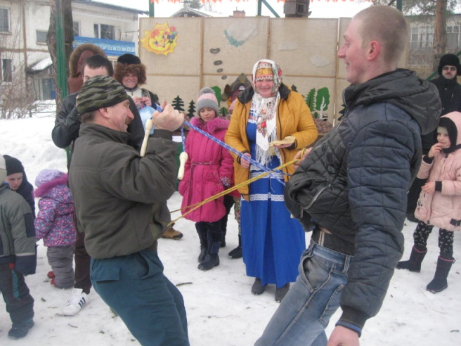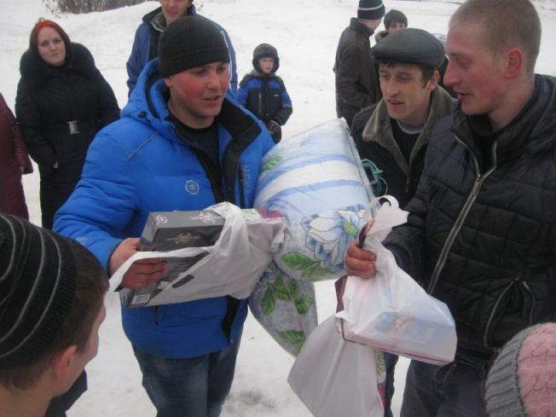

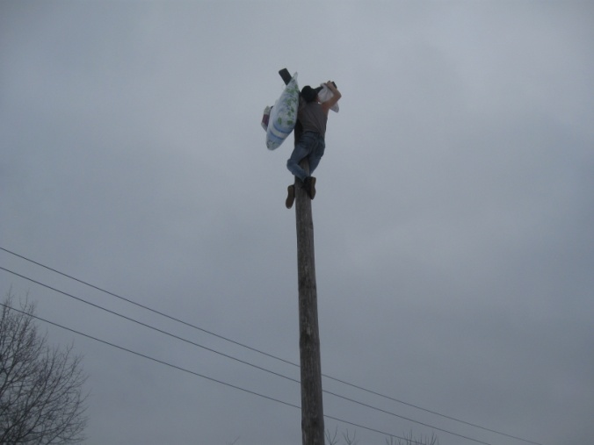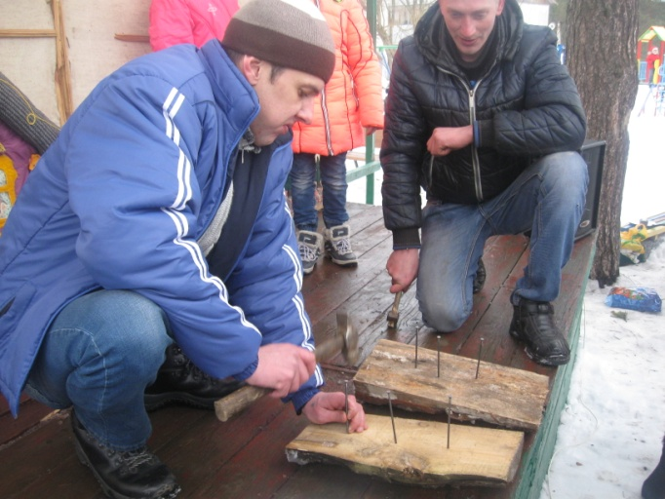

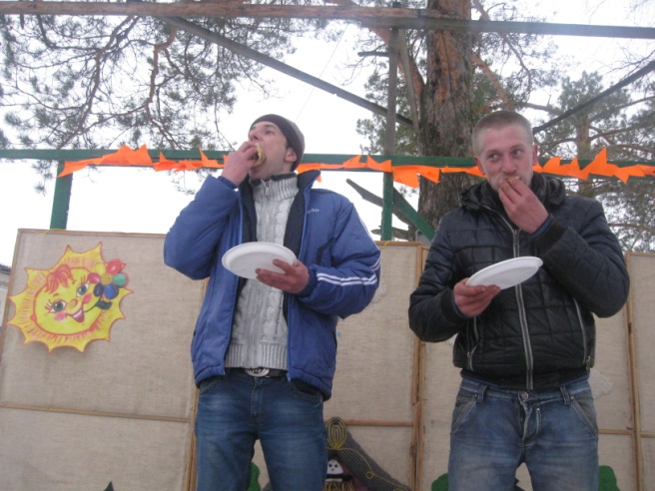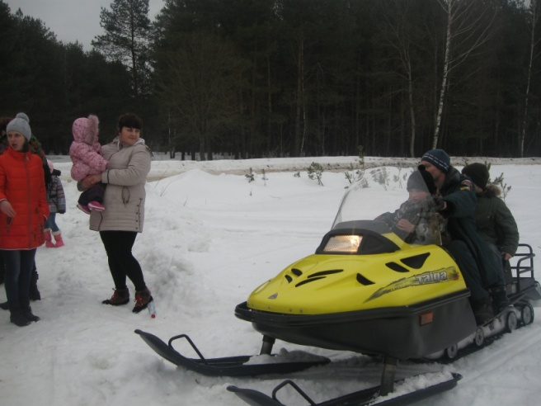
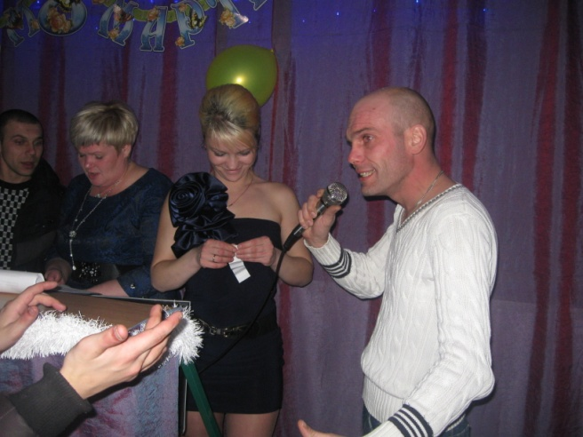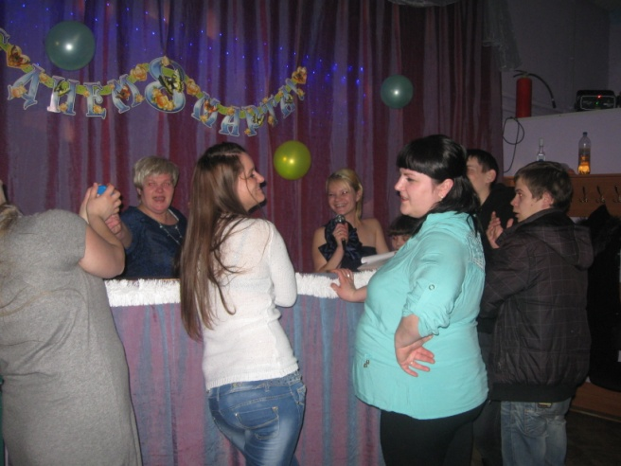

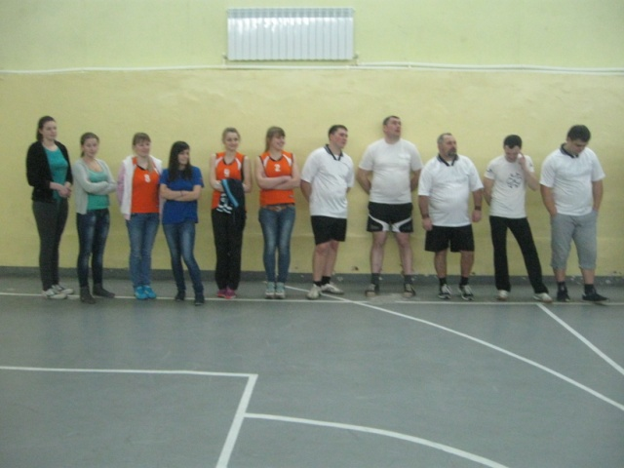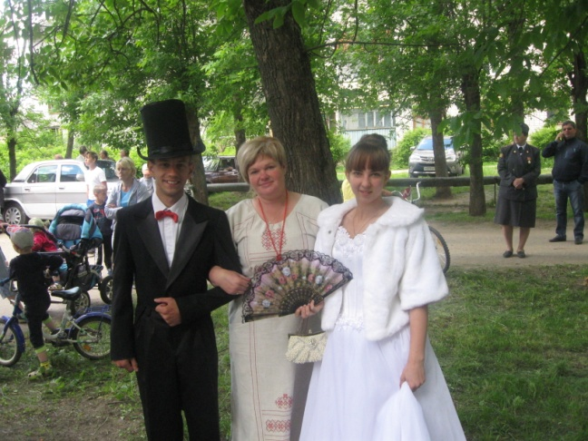

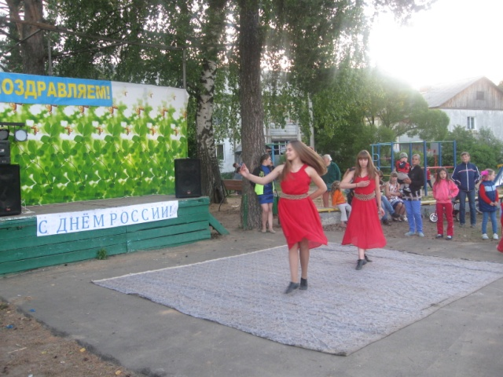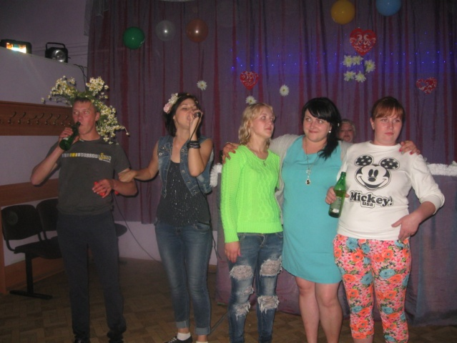

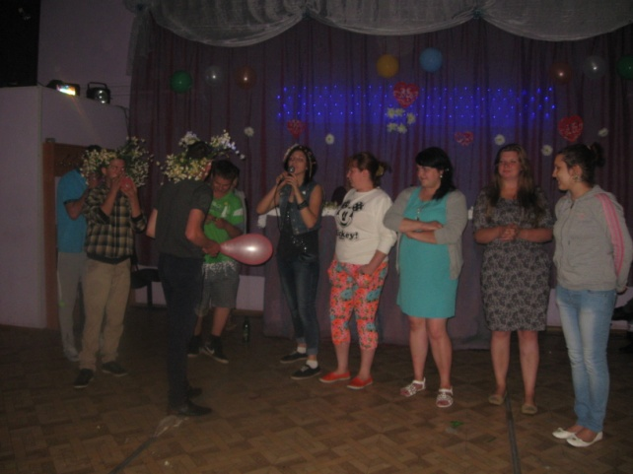

Организация работы с пожилыми, ветеранами
Пожилые жители поселения – пенсионеры, ветераны труда и труженики тыла предпочитают, как правило, народные праздники, тематические концерты, посиделки, огоньки. К сожалению, на территории поселения не осталось ни одного ветерана ВОВ.
В практику работы прочно вошли мероприятия, организованные ко дню пожилого человека и инвалидов, праздничный концерт "Мы вас любим", а 1 октября огонек «Золотой возраст жизни».С мероприятиями выезжаем в с. Междуреченск.
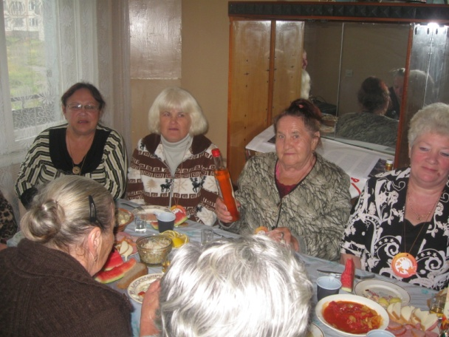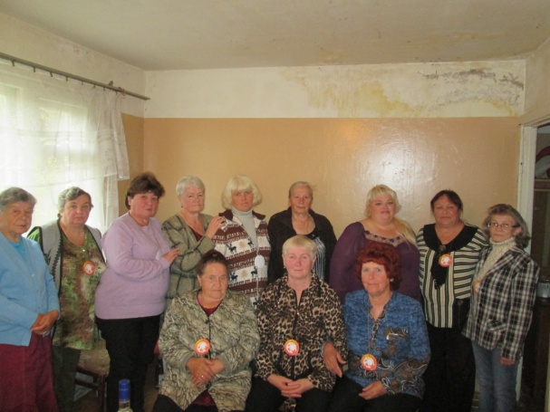

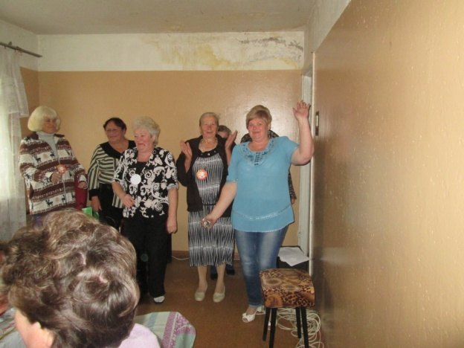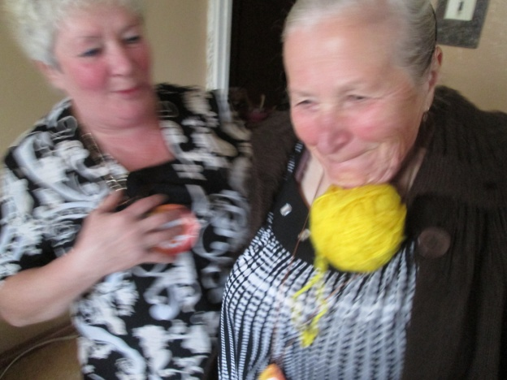
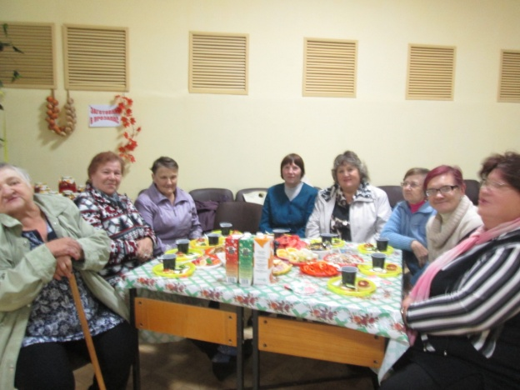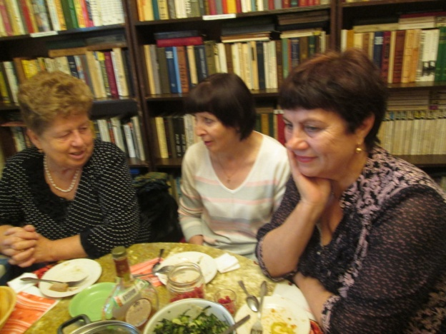

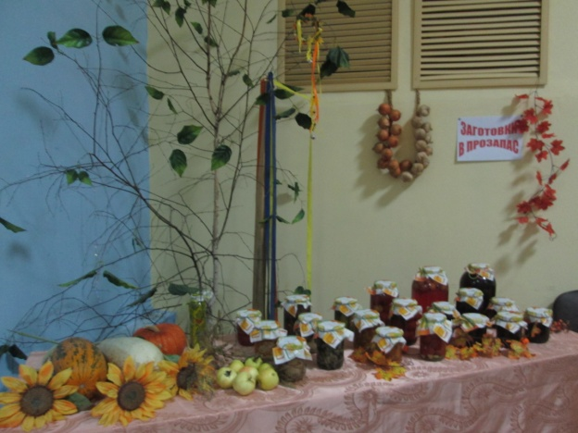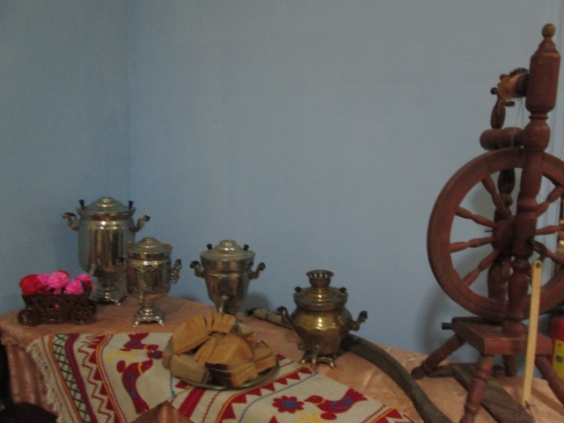
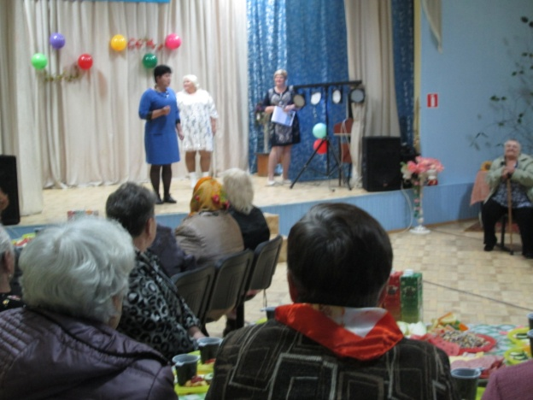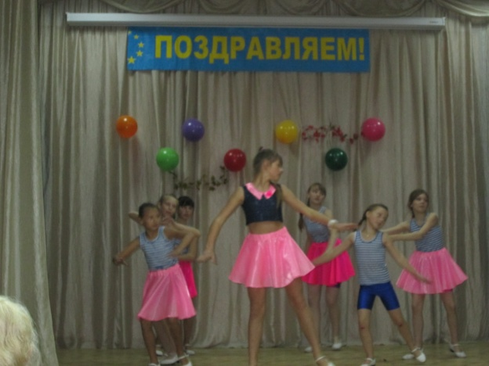
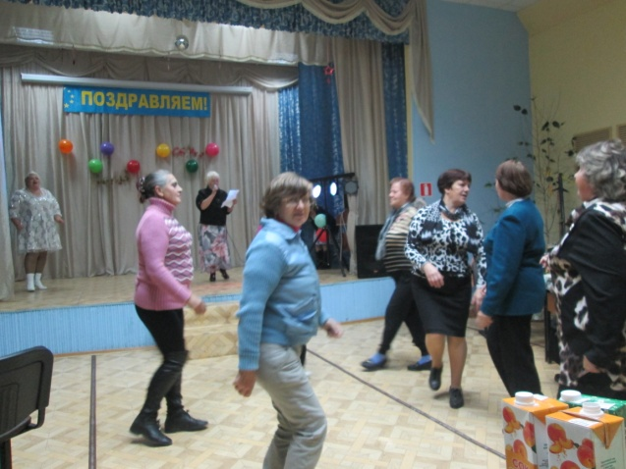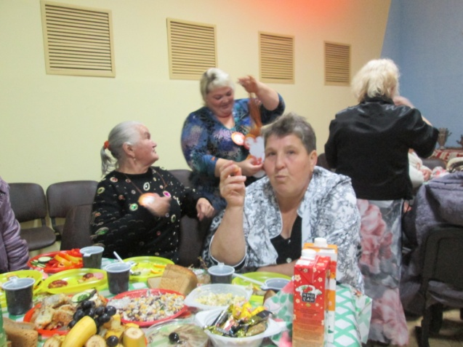

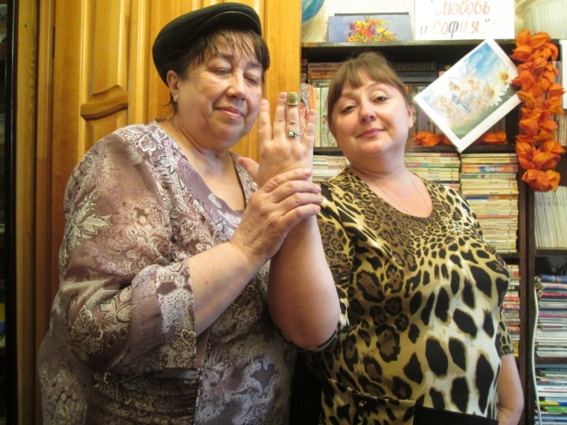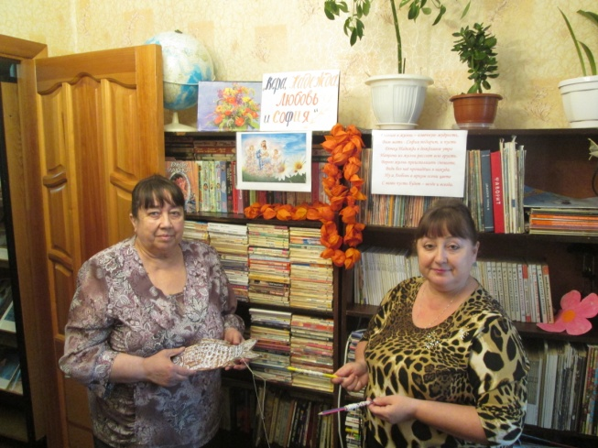

Организация работы с семьей.

Важную роль в деле организации семейного досуга играет культурное учреждение, большое значение придается семейному отдыху.
В КДК проходит немало мероприятий, направленных на организацию семейного досуга, укрепления статуса семьи в обществе, сохранение и возрождение лучших семейных традиций. При этом используются самые различные формы: конкурсные программы, семейные праздники, выставки семейного творчества, чествование семей. Не был исключением и 2015 год.
Всегда очень тепло принимают односельчане концерт, в честь Дня Матери, ведь в основном, на таком мероприятии всегда выступают дети: хореографический коллектив ДШИ , театральный кружок "Рампа",сольный «Звёздочки». А ребята всегда готовят подарки для своих мам. На этом празднике чествуют многодетных и молодых мам, проводятся конкурсы, игры и дискотека.
Празднование Дня семьи, Дня матери, праздник 8 марта - это отдых и веселье для всех кто приходит на мероприятия
Отдыхая и общаясь, участвуя в совместных конкурсах и программах, родители и дети учатся быть ближе друг к другу. Игровые, конкурсные программы – это способ «взрослым» ненадолго ощутить себя детьми и окунуться в мир детской психологии. Мероприятия семейного досуга в этом году носили конкурсно-развлекательный характер.
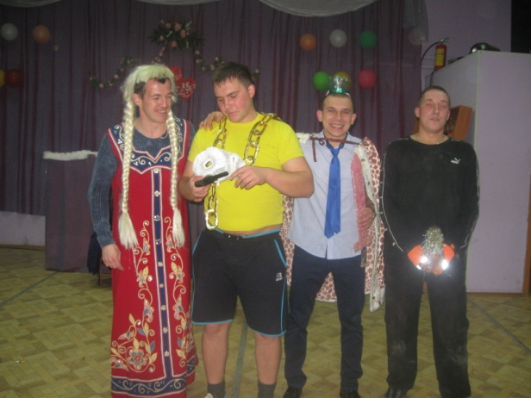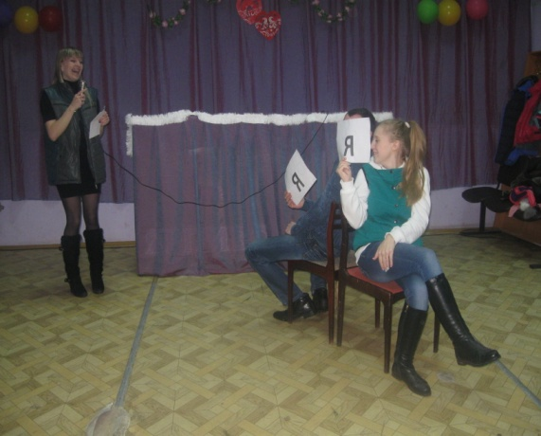
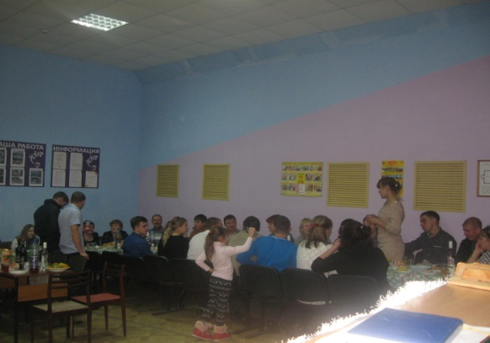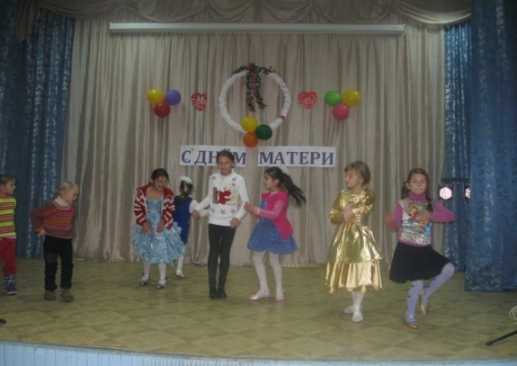
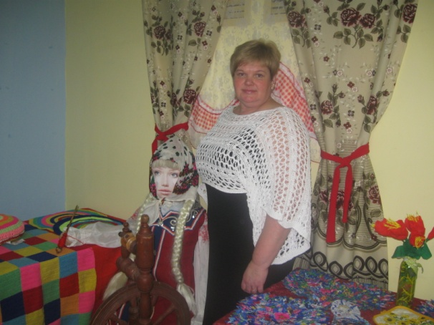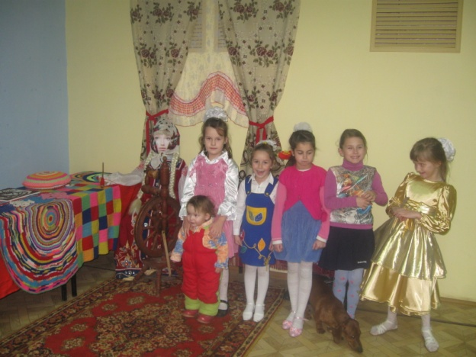
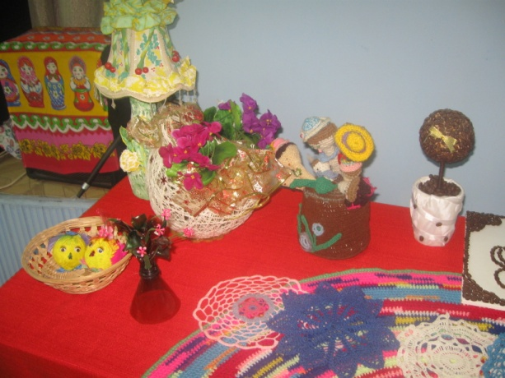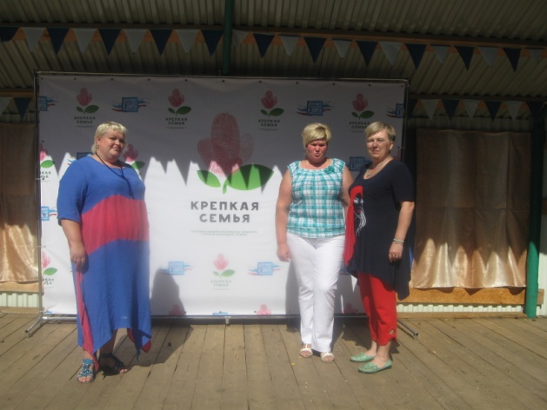
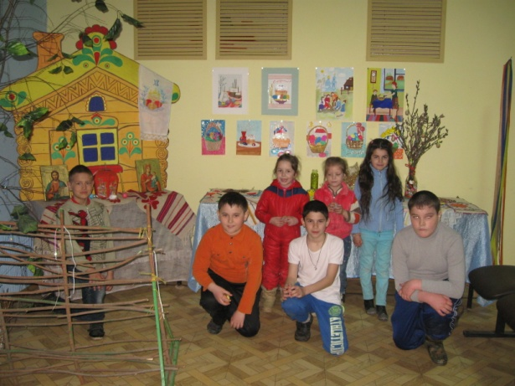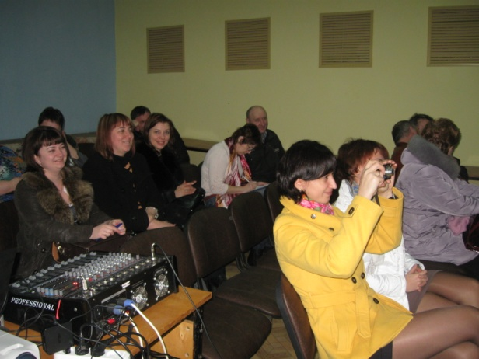
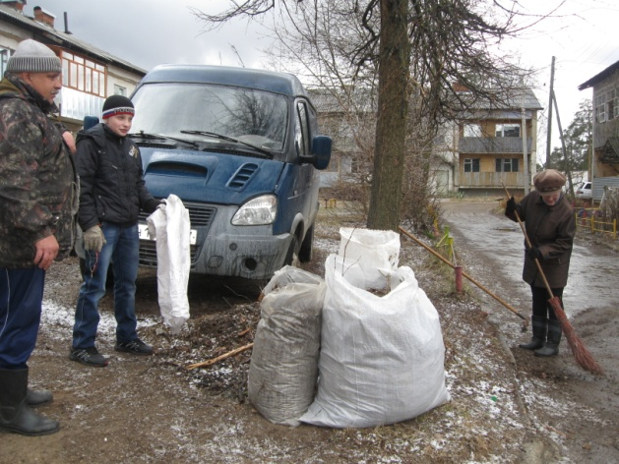
Субботник семья Иларионовых

Организация работы с людьми с ограниченными возможностями здоровья
Работа с людьми с ограниченными возможностями здоровья ведется в основном на дому. Визиты на дом ко дню инвалидов «Смотри на меня как на равного», поздравления с юбилеем, с праздником Победы стали связующей ниточкой между больным человеком и миром творчества. Песни, стихотворения, да просто добрые слова становятся иногда очень сильным лекарством. Принимая участие в чужой беде, горе, мы даем ощущение больным людям, что они не одни в этом мире. Также мы стараемся привлечь людей, детей с ограниченными возможностями в атмосферу творчества, в клубные формирования нашего КДК.
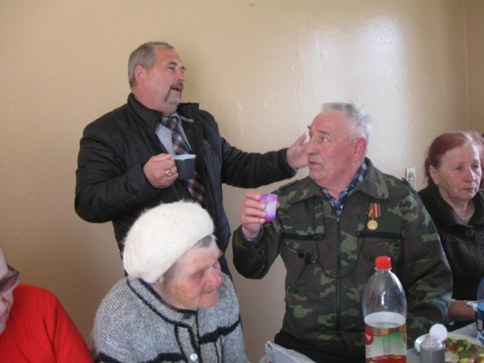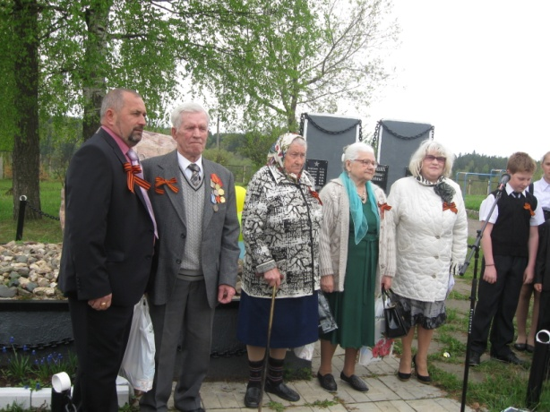

Конкурсы, Фестивали.
Районный конкурс «Была война»
1 апреля 2015 г.
Газета «Наше время» от 06.04.2015 г

На базе районного Дома культуры в с. Новое Леушино прошел ежегодный конкурс «Творческий остров». В этом году он был посвящен 70-летию Победы в Великой Отечественной войне. В конкурсе приняли участие 60 человек. Участников оценивали по четырем номинациям: стихотворная и музыкальная форма, литературно-музыкальная композиция, хореография. Каждая номинация состояла из трех возрастных групп: от 6 до 14 лет, от 15 до 24 лет и от 25 лет и старше.

Заведующая Новогоряновской сельской библиотекой Шиловская Е.Н. подготовила к выступлению на конкурсе ученицу 4 класса Новогоряновской средней школы Сафронову Алину с стихотворением: «В те суровые дни лихолетья» Директор Ковригина Татьяна заняла 2 место с стихотворением: «Балада о седых» , Фомина Карина получила благодарность за участие.

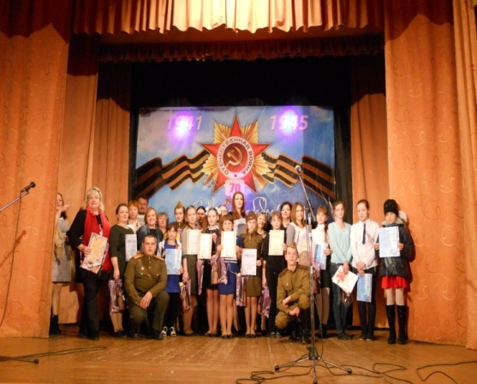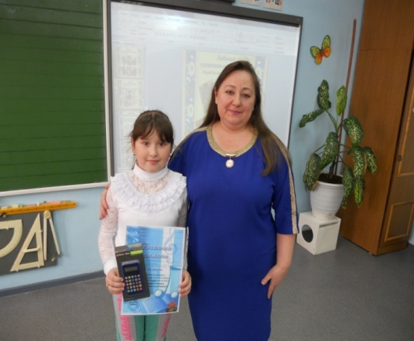

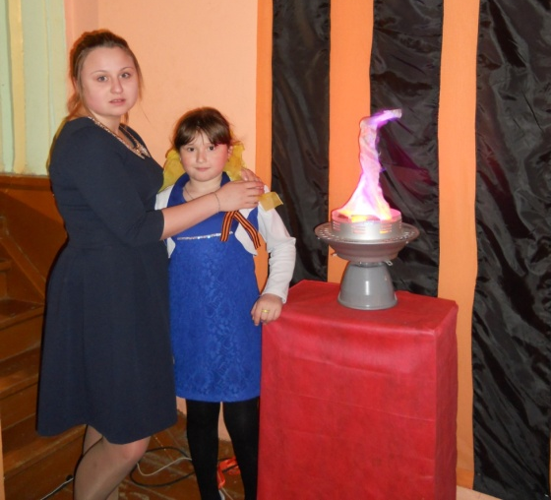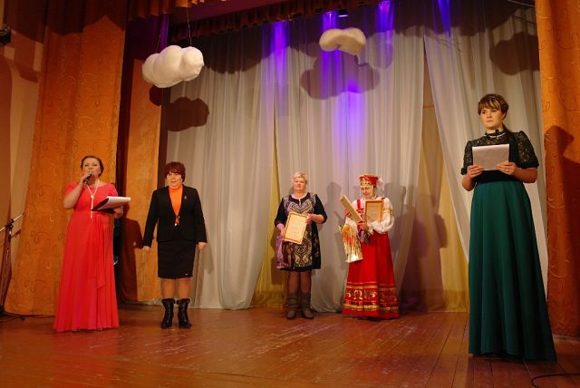

Фестиваль «КУХОНЪ» Южский район

Диплом в номинации «Пальчики оближешь»

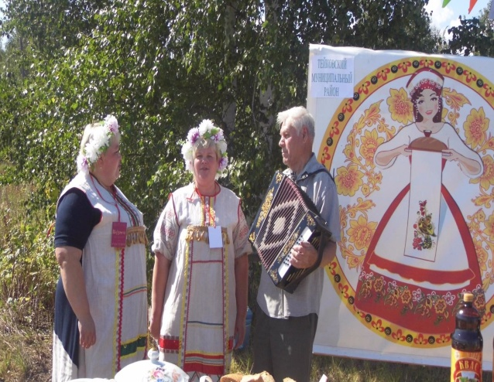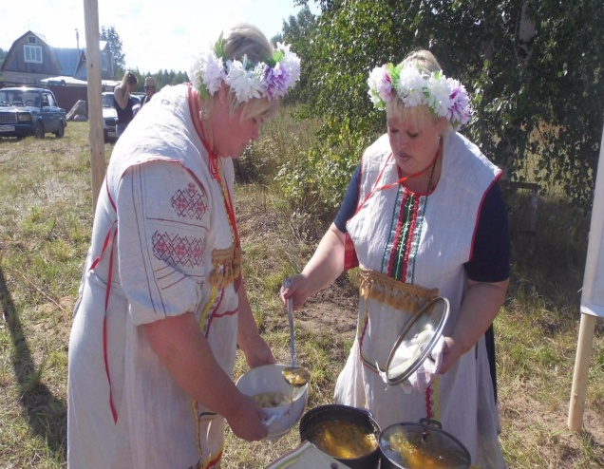

Благодарность, за активное участие в 25 областном фестивале «Дни российской культуры».

Милый сердцу уголок России!

День села Междуреченск

По возрождённой традиции на территории с. Междуреченск отметили День села. Собралось много народа. Была концертная программа, поздравления. Организована торговля шашлыками, выпечкой. Для детей пригласили батут.

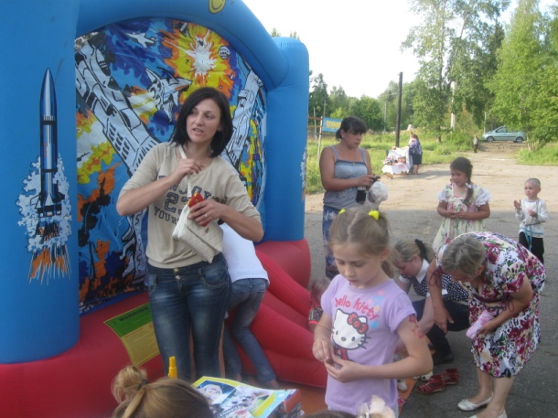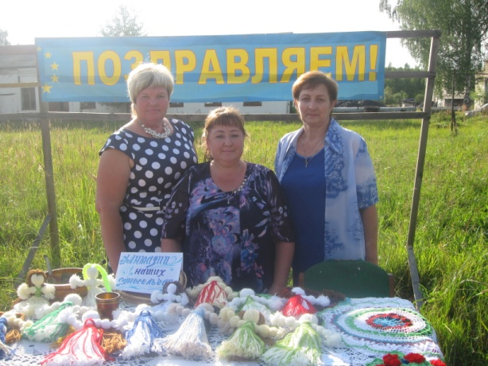

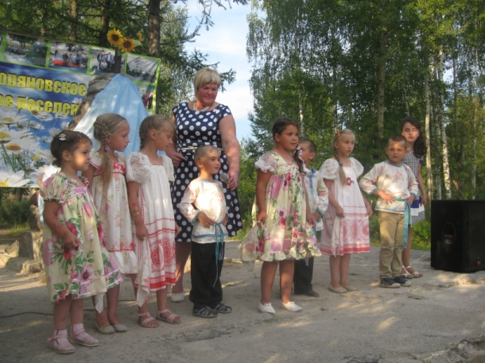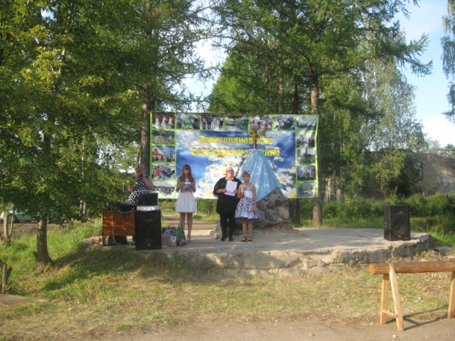

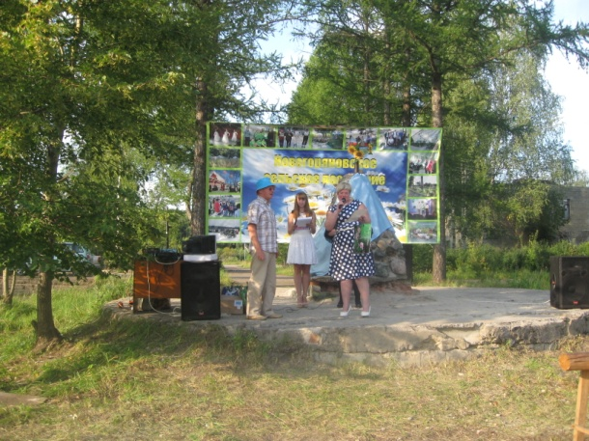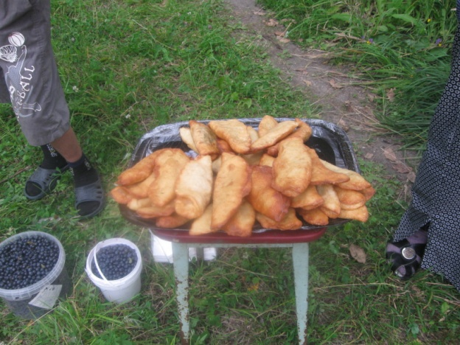

День села Новое Горяново

29 августа Новое Горяново праздновало День рождения! С утра нас ждали Мотогонки затем Футбол, торжественная часть, концерт Тейковской группы «ДК», дискотека и фейеверк. Также организованы выставки, конкурсы, продажа шашлыков, сувениров. Ктание на лошадях. Батут и сладкая вата.

